|  |
| --- |
| **Werkblad 1: Relatieve beweging** |
| **Namen:** |

|  |
| --- |
| **Gedachte-experiment** |

Stel dat je op een schip staat dat met constante snelheid in een rechte lijn vaart. Vlak langs het schip zwemt een haai.

Welke acties moet je ondernemen om de snelheid van de haai te meten?

|  |
| --- |
| …………………………………………………………………………………………………………………………………  …………………………………………………………………………………………………………………………………  …………………………………………………………………………………………………………………………………  …………………………………………………………………………………………………………………………………  ………………………………………………………………………………………………………………………………..  ………………………………………………………………………………………………………………………………. |

|  |
| --- |
| **Simulatieopdracht** |



**Opdracht 1**

Het doel van deze opdracht is om te leren hoe Relativity Lab werkt. Dit doe je door een eenvoudige simulatie te maken van een auto die een bus inhaalt. Je kunt de QR-code scannen om een voorbeeld te zien van de simulatie.

1. Selecteer een auto uit de linker kolom en plaats deze op de gele stip in het midden van het scherm. Plaats een bus op 5 vakjes rechts van de auto (je vindt de bus door op het  icoon te klikken).
2. Klik op de auto en geef deze een horizontale snelheid van 5 m/s ten opzichte van de gele stip. Dit doe je door “5” in te vullen onder “Horizontale snelheid (ten opzichte van: stip) (m/s)”.
3. Geef de bus een horizontale snelheid van 3 m/s ten opzichte van de gele stip.
4. Voer de simulatie uit door op de blauwe afspeelknop te drukken. Breng de objecten weer terug op hun oorspronkelijke positie door op de A red rectangle with white arrows

   Description automatically generated with medium confidence knop te drukken.

In Relativity Lab kun je een simulatie bekijken vanuit verschillende **referentiekaders**. De referentiekaders in Relativity Lab zijn **inertiaal**; dat wil zeggen dat ze met een constante snelheid bewegen ten opzichte van elkaar.

1. Selecteer in de kolom “Referentiekaders” het referentiekader van de bus en bekijk de simulatie opnieuw.
2. Klik op de auto. Waarom is de snelheid van de auto veranderd?

|  |
| --- |
| …………………………………………………………………………………………………………………………………  …………………………………………………………………………………………………………………………………  …………………………………………………………………………………………………………………………………  ………………………………………………………………………………………………………………………………… |

1. Stel dat je dezelfde situatie gaat bekijken vanuit het referentiekader van de auto. Wat is dan de snelheid van de bus?  *Voer de simulatie nog niet uit!*

|  |
| --- |
| …………………………………………………………………………………………………………………………………  …………………………………………………………………………………………………………………………………  …………………………………………………………………………………………………………………………………  ………………………………………………………………………………………………………………………………… |

1. Selecteer het referentiekader van de auto en controleer je antwoord.
2. Probeer de snelheid van de auto te veranderen in het eigen referentiekader. Waarom kan dit niet?

|  |
| --- |
| …………………………………………………………………………………………………………………………………  …………………………………………………………………………………………………………………………………  …………………………………………………………………………………………………………………………………  ………………………………………………………………………………………………………………………………… |

1. Selecteer het referentiekader van de bus en klik nogmaals op de auto. Geef de auto een horizontale snelheid van 0 m/s ten opzichte van de bus en voer de simulatie opnieuw uit.
2. Waarom hebben de auto en de bus nu samen 1 referentiekader?

|  |
| --- |
| …………………………………………………………………………………………………………………………………  …………………………………………………………………………………………………………………………………  …………………………………………………………………………………………………………………………………  ………………………………………………………………………………………………………………………………… |

1. Geef de auto tot slot weer een horizontale snelheid van 5 m/s ten opzichte van de gele stip (zoals het was aan het begin van deze opdracht).

**Opdracht 2**

In deze opdracht gaan jullie enkele metingen doen in de simulatie.

We definiëren twee **gebeurtenissen**. Een gebeurtenis heeft een **positie** (in dit geval alleen de *x*-positie van de auto) en een **tijdstip**.

Gebeurtenis A: de auto begint te rijden vanaf zijn startpositie (*x* = 0 en *t* = 0)

Gebeurtenis B: het middelpunt van de auto valt precies samen met het middelpunt van de bus

1. Wat is de afstand tussen gebeurtenis A en B in het referentiekader van de gele stip? *Je kunt de positie aflezen door de hokjes te tellen (de schaal staat links bovenin).*

|  |
| --- |
| ………………………………………………………………………………………………………………………………… |

1. Maak een voorspelling: de afstand tussen A en B in het referentiekader van de bus is:

* Groter dan de afstand tussen A en B in het referentiekader van de gele stip
* Gelijk aan de afstand tussen A en B in het referentiekader van de gele stip
* Kleiner dan de afstand tussen A en B in het referentiekader van de gele stip

1. Geef hieronder een toelichting op jullie voorspelling.

|  |
| --- |
| …………………………………………………………………………………………………………………………………  …………………………………………………………………………………………………………………………………  …………………………………………………………………………………………………………………………………  ………………………………………………………………………………………………………………………………… |

1. Controleer jullie antwoord met behulp van een simulatie. Komt de simulatie overeen met jullie voorspelling? Waarom wel/niet?

|  |
| --- |
| …………………………………………………………………………………………………………………………………  ………………………………………………………………………………………………………………………………… |

1. Wat is de tijdsduur tussen gebeurtenis A en B in het referentiekader van de gele stip?

|  |
| --- |
| ………………………………………………………………………………………………………………………………… |

1. Maak een voorspelling: de tijdsduur tussen A en B in het referentiekader van de bus is:

* Langer dan in het referentiekader van de gele stip
* Even lang als in het referentiekader van de gele stip
* Korter dan in het referentiekader van de gele stip

1. Geef hieronder een toelichting op jullie voorspelling.

|  |
| --- |
| …………………………………………………………………………………………………………………………………  …………………………………………………………………………………………………………………………………  …………………………………………………………………………………………………………………………………  ………………………………………………………………………………………………………………………………… |

1. Controleer jullie antwoord met behulp van een simulatie. Komt de simulatie overeen met jullie voorspelling? Waarom wel/niet?

|  |
| --- |
| …………………………………………………………………………………………………………………………………  …………………………………………………………………………………………………………………………………  …………………………………………………………………………………………………………………………………  ………………………………………………………………………………………………………………………………… |

**Opdracht 3**

In deze opdracht gaan jullie opnieuw metingen verrichten aan de twee gebeurtenissen uit de vorige opdracht:

Gebeurtenis A: de auto begint te rijden vanaf zijn startpositie (*x* = 0 en *t* = 0)

Gebeurtenis B: het middelpunt van de auto valt precies samen met het middelpunt van de bus

1. Meet de *x*-positie en het tijdstip van gebeurtenis B in alle drie de referentiekaders en vul de onderstaande tabel in.

|  |  |  |  |  |
| --- | --- | --- | --- | --- |
| Referentiekader | *x*-positie A [m] | *x*-positie B [m] | Tijdstip A [s] | Tijdstip B [s] |
| Gele stip | 0 |  | 0 |  |
| Auto | 0 |  | 0 |  |
| Bus | 0 |  | 0 |  |

In de onderstaande figuur is een **tijdruimte diagram** getekend. In een tijdruimte diagram kun je de *x*- en *t*-coördinaten van gebeurtenissen op de juiste plek zetten. Hierbij staat de **tijd verticaal** en de ***x*-positie horizontaal**. Gebeurtenis A bevindt zich in de oorsprong.

Op de volgende pagina staan drie tijdruimte diagrammen die horen bij de drie referentiekaders: de gele stip, de auto en de bus.

1. Markeer in elk van de drie tijdruimte diagrammen de coördinaten van gebeurtenissen A en B. Maak hierbij gebruik van de bovenstaande tabel.
2. Teken een lijn tussen gebeurtenis A en gebeurtenis B in elk van de drie tijdruimte diagrammen.

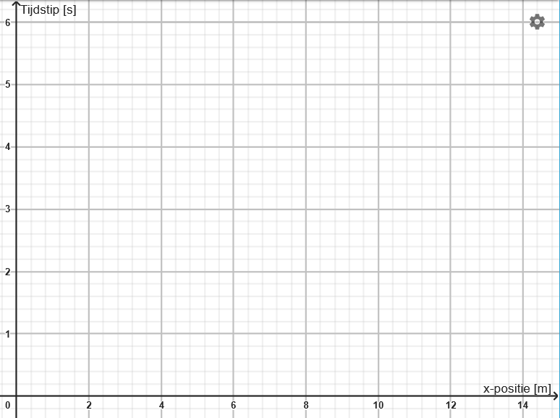

Grafiek 1: Tijdruimte diagram van het referentiekader van de gele stip



Grafiek 2: Tijdruimte diagram van het referentiekader van de auto



Grafiek 3: Tijdruimte diagram van het referentiekader van de bus

De **verplaatsing** van de auto is de afstand tussen gebeurtenissen A en B. De **tijdsduur** van de verplaatsing is het tijdsinterval tussen gebeurtenissen A en B. De **snelheid** van de auto is gelijk aan de verplaatsing gedeeld door de tijdsduur.

1. Welke van de volgende grootheden worden relatief aan een referentiekader gemeten? *Meerdere antwoorden zijn mogelijk.*

* Verplaatsing
* Tijdsduur
* Snelheid

1. Vindt een gebeurtenis plaats in alle referentiekaders of alleen in sommige?

|  |
| --- |
| …………………………………………………………………………………………………………………………………  …………………………………………………………………………………………………………………………………  …………………………………………………………………………………………………………………………………  ………………………………………………………………………………………………………………………………… |

1. Beschrijven sommige referentiekaders een gebeurtenis beter dan anderen?

|  |
| --- |
| …………………………………………………………………………………………………………………………………  …………………………………………………………………………………………………………………………………  …………………………………………………………………………………………………………………………………  ………………………………………………………………………………………………………………………………… |

**Einde van de simulatie opdracht**

|  |
| --- |
| **Gedachte-experiment (vervolg)** |

*Geef nogmaals een antwoord op de onderstaande vraag, maar nu met de kennis die je deze les hebt opgedaan.*

Stel dat je op een schip staat dat met constante snelheid in een rechte lijn vaart. Vlak langs het schip zwemt een haai.

Welke acties moet je ondernemen om de snelheid van de haai te meten?

|  |
| --- |
| …………………………………………………………………………………………………………………………………  …………………………………………………………………………………………………………………………………  …………………………………………………………………………………………………………………………………  …………………………………………………………………………………………………………………………………  ………………………………………………………………………………………………………………………………..  ………………………………………………………………………………………………………………………………. |

|  |
| --- |
| **Checkvragen** |

1. Een boot vaart naar rechts met een snelheid van 3 m/s ten opzichte van een dok. Het dok heeft een lengte van 12 m. Aan de rechterzijde van het dok (R) vindt een explosie plaats en 2 s later vindt er een explosie plaats aan de linkerzijde van het dok (L). In Figuur 1 is een schets te zien van de situatie op het tijdstip van de eerste explosie. De kleine vierkantjes zijn raampjes; één van de raampjes is grijs gekleurd.

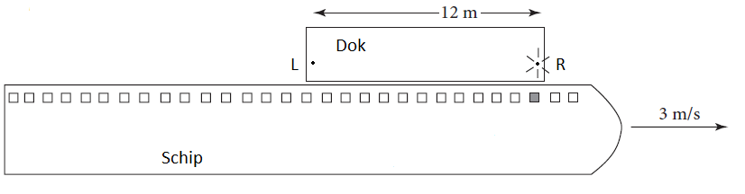

Figuur 1

Bereken de afstand tussen deze twee explosies in het referentiekader van het grijze raampje.

|  |
| --- |
| …………………………………………………………………………………………………………………………………  ……………………………………………………………………………………………………………………………………………  …………………………………………………………………………………………………………………………………  …………………………………………………………………………………………………………………………………  …………………………………………………………………………………………………………………………………  ………………………………………………………………………………………………………………………………… |

1. Een treinwagon met een lengte van 100 m rijdt met een constante snelheid van 20 m/s langs een perron. In de wagon is een passagier die van de voorzijde van de wagon naar de achterzijde loopt. Zie Figuur 2. Volgens de passagier duurt deze wandeling 25 s.

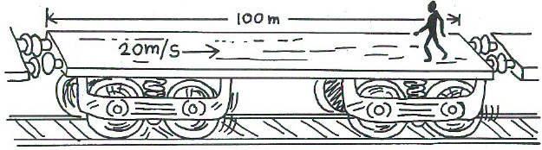

Figuur 2

Bereken de tijdsduur van de wandeling in het referentiekader van het perron.

|  |
| --- |
| …………………………………………………………………………………………………………………………………  …………………………………………………………………………………………………………………………………  …………………………………………………………………………………………………………………………………  …………………………………………………………………………………………………………………………………  ………………………………………………………………………………………………………………………………… |

3. Voer de volgende twee opdrachten uit:

1. Bereken de verplaatsing van de passagier in het referentiekader van het perron
2. Bepaal de verplaatsing van de passagier in het eigen referentiekader van de passagier

|  |
| --- |
| …………………………………………………………………………………………………………………………………  …………………………………………………………………………………………………………………………………  …………………………………………………………………………………………………………………………………  …………………………………………………………………………………………………………………………………  ………………………………………………………………………………………………………………………………… |

**Einde van de checkvragen**